北京理工大学2011-2012学年第二学期《微积分A》
期中试题解答及评分标准
- 填空题（每小题4分，共20分）
1. 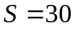 2. 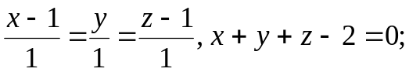
3. 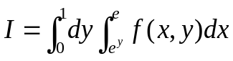 4. 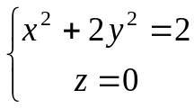;
5. 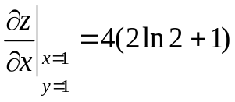,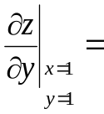4.
二、 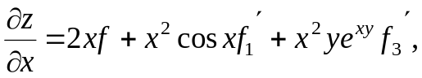 ………………………4分
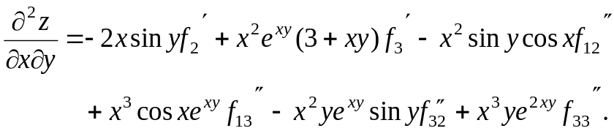….8分
三、 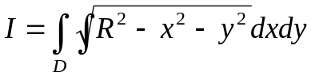
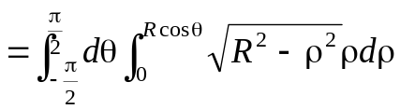 …………….……….….4分
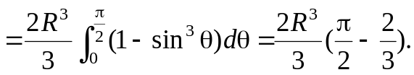 ………….….…8分
四、 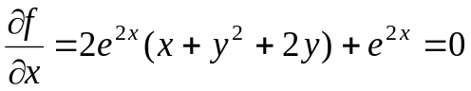
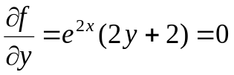 ……………………….2分
解得驻点：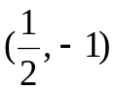 ……………………….3分
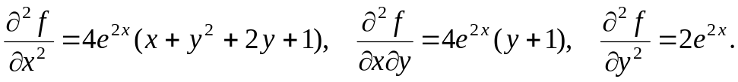.5分
在点
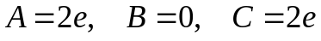，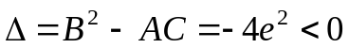，
又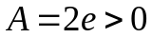，所以点是极小值点； ……………………….7分
极小值为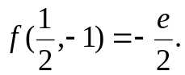 ……………………….8分
五、由于积分区域关于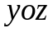面对称，所以 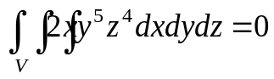 ….2分
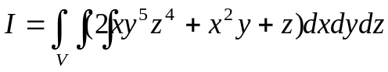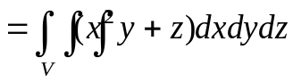
=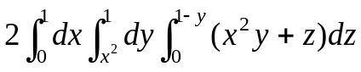 ……………….6分
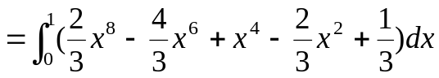
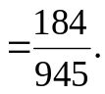 ……………………….8分
六、 ， ….2分
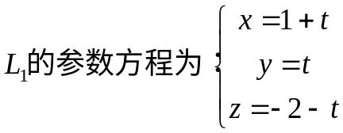， …………………….….4分
….6分
所以直线的标准方程为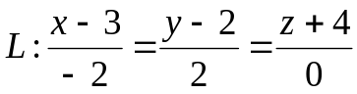 ……………8分
七、， ……………….1分
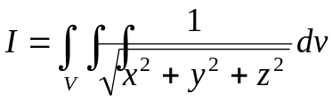
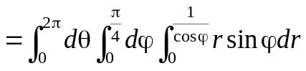 ………….5分
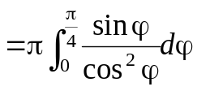 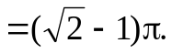 ……………………….8分
八、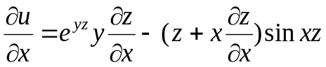
方程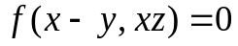两边对求偏导，得，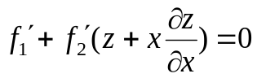
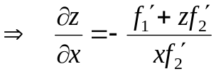，
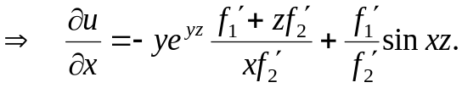 ……………….4分
同理：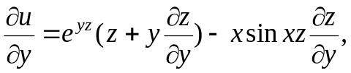
方程两边对求偏导，得，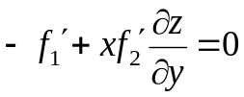
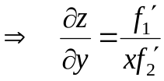
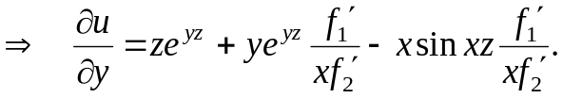 ………….….8分
九、（1）曲面的方程为：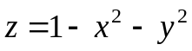 …………..….2分
（2）由题意，密度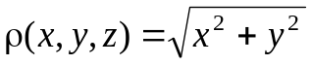 ……………...3分
由对称性知：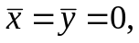
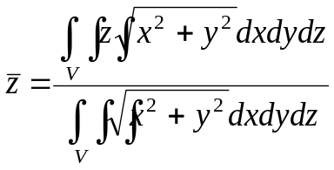
而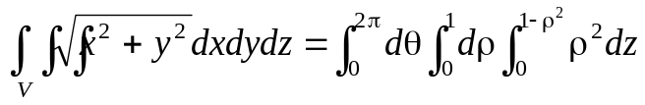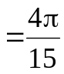
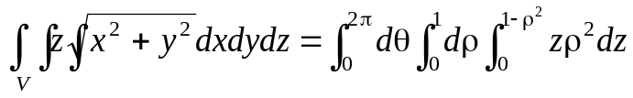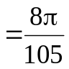
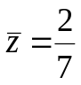,所以质心坐标为：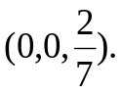 ………………..….8分
十、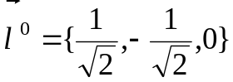
所以目标函数为：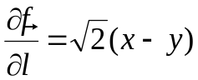 …………………….2分
约束条件为： 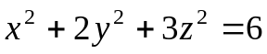 ………………………3分
构造拉氏函数：
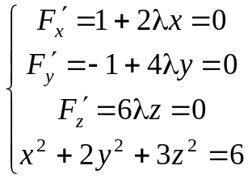
解得驻点为：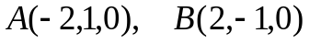 ………………….…….6分
又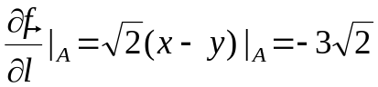
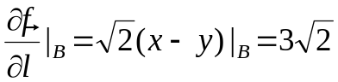
比较知，满足题目要求的点的坐标为：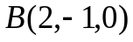，方向导数的最大值为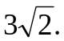 …………………………….8分
十一、记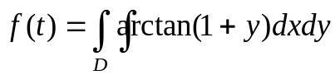 （或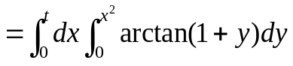）
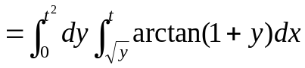
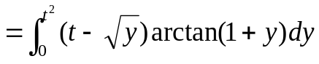
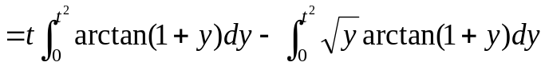
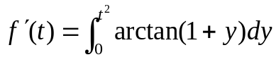 …………….….3分
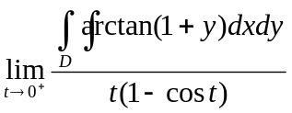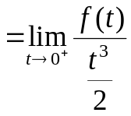 （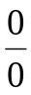）
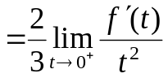
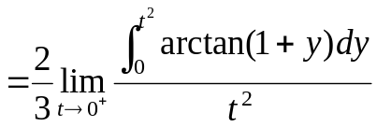
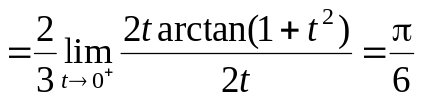 …………..8分

